Betreff: START:IP – Spitzentechnologie sucht Gründer
Liebe Forscherinnen und Forscher,
Sie haben eine Technologie mit Marktpotential entwickelt, vielleicht sogar ein Patent dafür eingereicht, planen aber (noch) nicht damit ein Unternehmen zu gründen?

Dann haben wir ein interessantes Angebot für Sie:

WAS IST START:IP?
START:IP ist eine Initiative von INiTS, dem Universitären Gründerservice Wien und den Technologietransferstellen österreichischer und ausländischer Universitäten, Fachhochschulen und Forschungseinrichtungen. ForscherInnen und Forschungseinrichtungen sollen damit bei der Verwertung ihrer Spitzentechnologien unterstützt werden.
Mit START:IP werden einerseits interessante Erfindungen und Technologien identifiziert. In einem zweiten Schritt sollen für die spannendsten Technologien das jeweils optimale Gründerteam gefunden werden. Zu guter Letzt soll dieses Team bei der Entwicklung eines erfolgsversprechenden Geschäftsmodells professionell unterstützt werden.

WELCHE TECHNOLOGIEN WERDEN GESUCHT?
Gesucht werden Technologien aus allen Sparten, z.B. Mechatronik, IKT, Materialwissenschaften, Medizintechnik, Biotechnologie, GreenTech.... Der Markteintritt mit einem ersten Produkt soll dabei innerhalb von maximal 3 Jahren möglich sein.

WORIN BESTEHT DER NUTZEN VON START:IP?
Für Sie als ForscherIn bietet sich die Möglichkeit risikolos und mit einem überschaubaren Aufwand ihrer Erfindung oder Technologie zum Durchbruch zu verhelfen. ForscherInnen müssen dabei nicht zum Unternehmensgründer werden. Sie lernen jedoch interessante Gründerpersönlichkeiten kennen und arbeiten optional mit, das passende Geschäftsmodell für Ihre Erfindung zu gestalten. Dies ist oftmals eine spannende Erfahrung, unterscheiden sich die Anforderungen des “Marktes” doch oftmals gravierend von jenen der Welt der Wissenschaft.

WAS WIRD VOM FORSCHER / DER FORSCHERIN ERWARTET?
Sie sollten bereit sein, die für die Weiterentwicklung zur Marktreife notwendigen Ressourcen, insbesondere Ihr Know How zur Verfügung zu stellen. Dazu sollten Sie in einem ersten Schritt am 17. Oktober 2018 für ein in Wien von 09:00 – 17:00 stattfindendes Teambuilding Event Zeit haben. Vom Forscher oder der Forscherin wird nicht erwartet, dass er/sie sich am Unternehmen beteiligt oder in ein Angestellten- oder sonstiges vertragliches Verhältnis mit dem zu gründenden Startup eintritt.

Wie sieht der Ablauf von START:IP Aus?
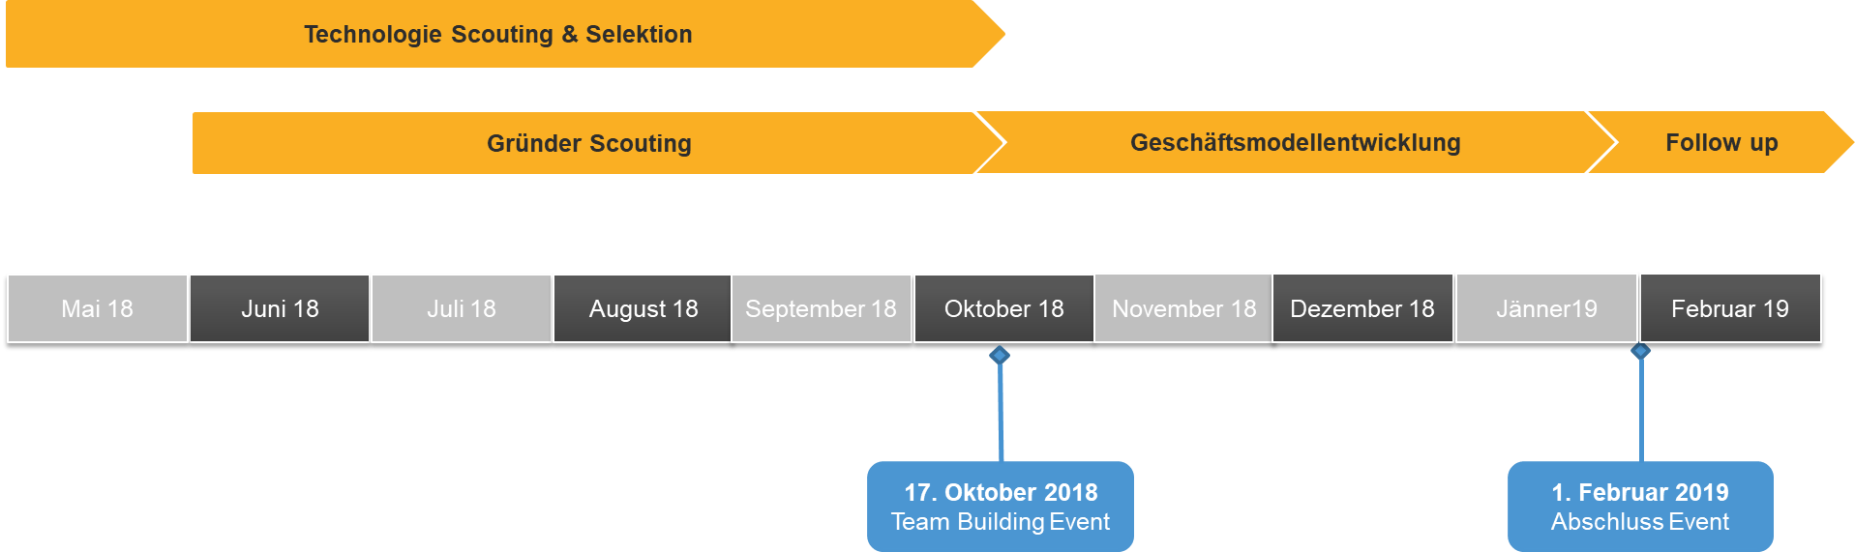

Was ist der erste Schritt?

Sollten Sie der Meinung sein, eine interessante Technologie, eine spannende Erfindung oder Patent zu besitzen, für das es potentiell gute Marktchancen gibt, nehmen Sie Kontakt mit Ihrer Technologie-Transferstelle auf. Diese bewertet in Abstimmung mit Ihnen und INiTS Ihre Einreichung anhand eines Kriterienkatalogs. Die Letztentscheidung, ob eine Technologie für START:IP tauglich ist bzw. die Einmeldung in das Programm, treffen ausschließlich das Forschungs- & Technologiehaus gemeinsam mit INiTS.

Interessierte ForscherInnen wenden sich dazu bitte bis 31.08.2018 an die jeweilige Transferstelle.

Wo finde ich zusätzliche Informationen?
Auf der Internetseite www.startip.eu finden Sie eine Übersicht jener 14 Technologien, die bei der Premiere von START:IP selektiert wurden. Auf folgenden zwei Video Clips, werden Inhalt und Ablauf von START:IP beschrieben. Auch die beiden Filme befinden sich auf derselben Webseite.
Kurzversion: https://youtu.be/v130m96fbRg
Langversion: https://youtu.be/XYr6gZ9bBF0

